**Групове анкетування стейкхолдерів**

**"Моніторинг забезпечення якості освітньо-професійної програми**

**017 Фізична культура і спорт"**

**Мета:** моніторинг та аналіз інформації щодо якості надання освітніх послуг у КЗ СОР «Путивльський педагогічний фаховий коледж імені С. В. Руднєва»; зосередження на підвищенні якості підготовки майбутніх фахівців; визначення шляхів вдосконалення освітньо-професійної програми 017 Фізична культура і спорт.

**Діагностичний інструментарій:** анкета

**Характеристика вибірки:** стейкхолдери

**Результати діагностики:**

**1. Кількісний аналіз:** поданий у гугл-формах

**2. Якісний аналіз:**

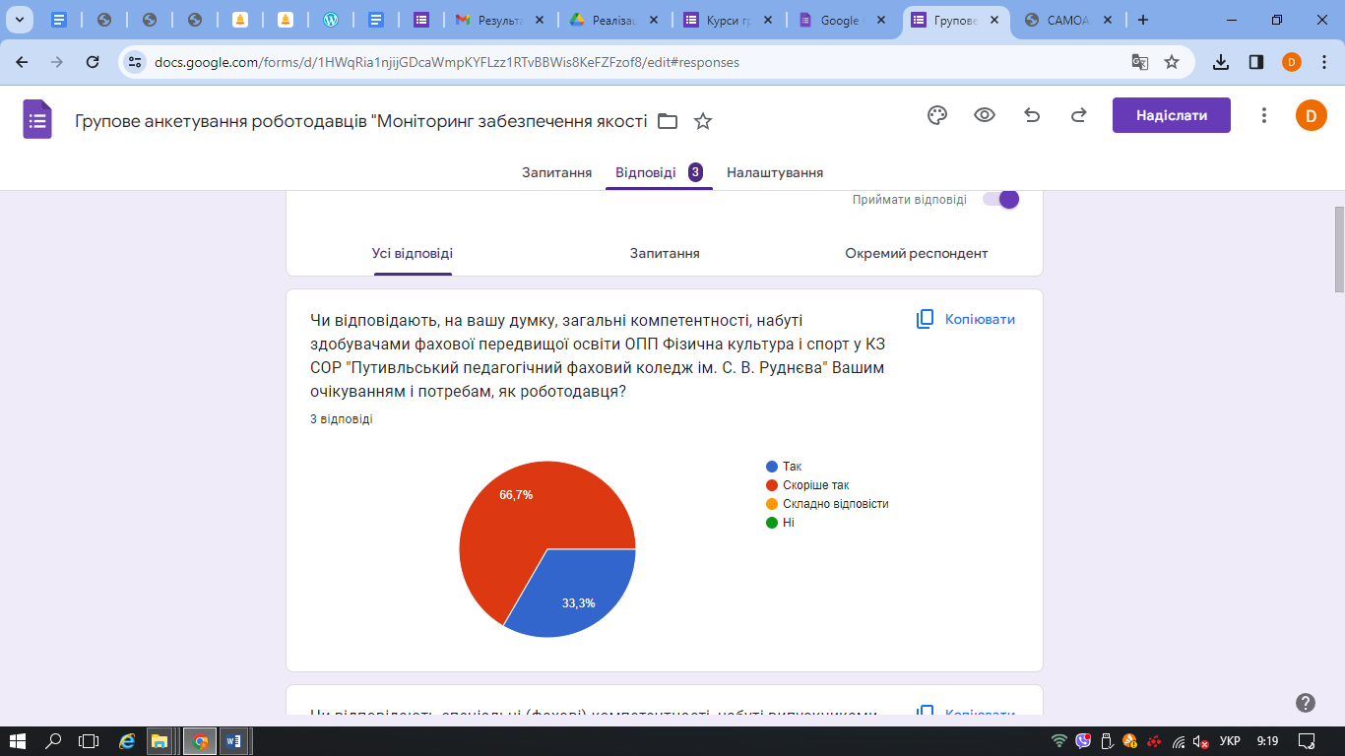У анонімному анкетуванні "Моніторинг забезпечення якості освітньо-професійної програми 017 Фізична культура і спорт" прийняли участь 3 респонденти. Отримано такі результати:

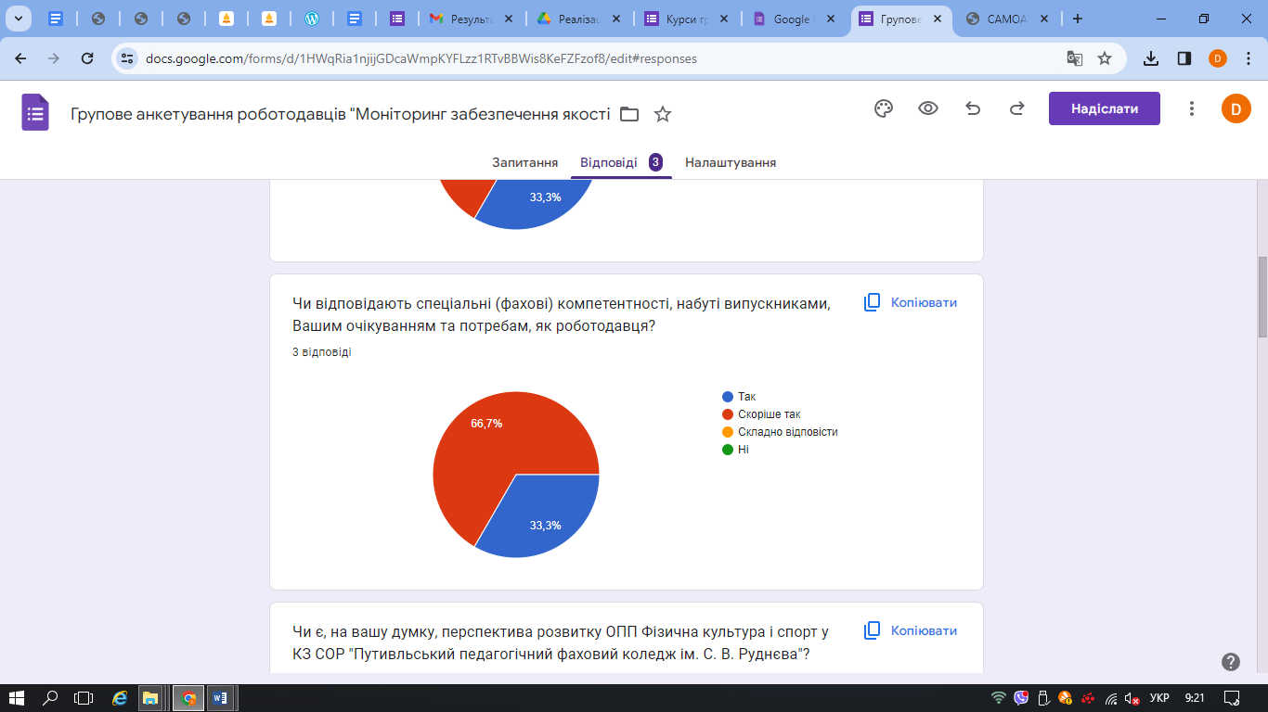

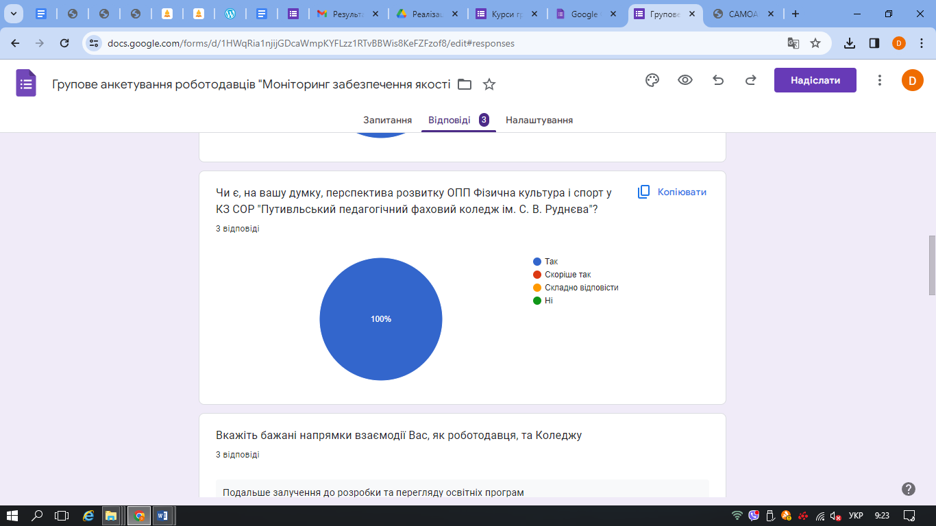

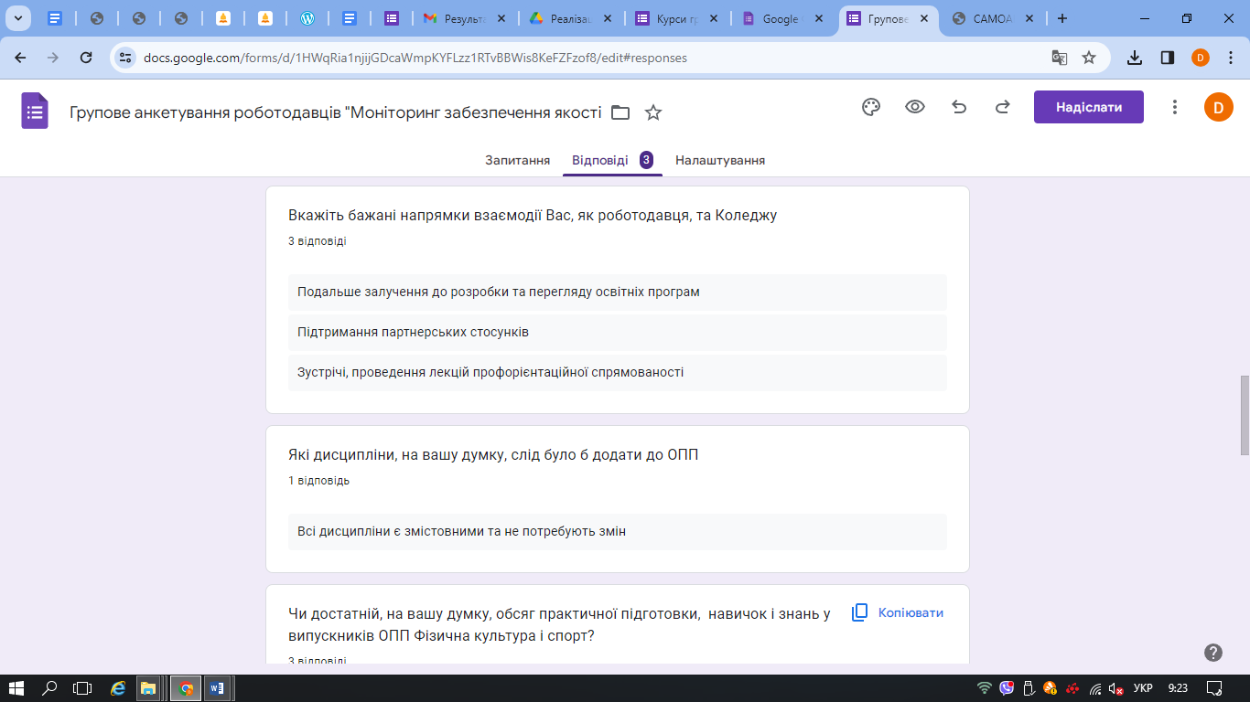

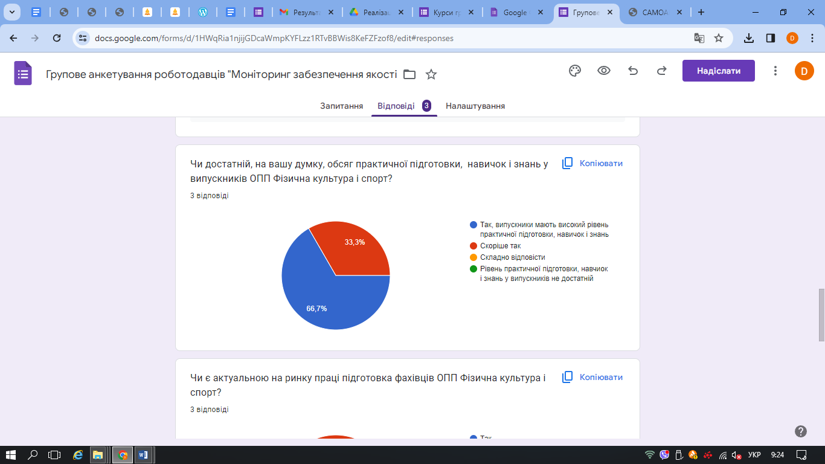

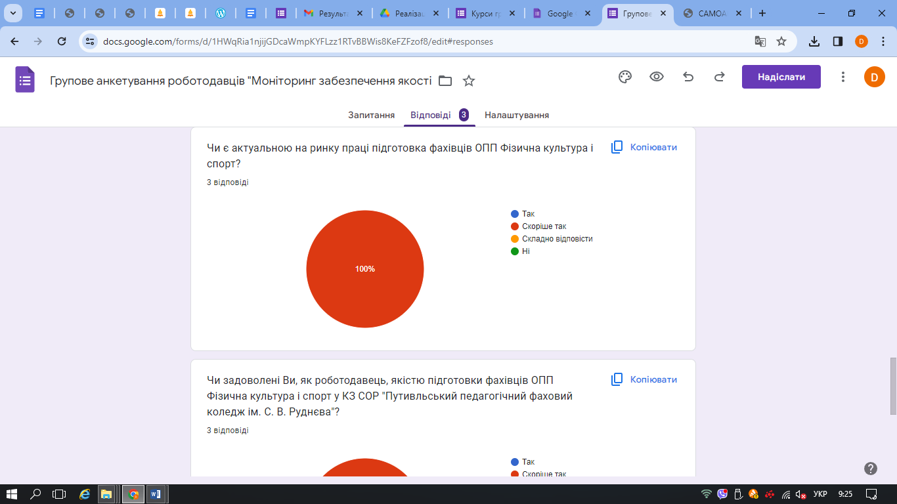

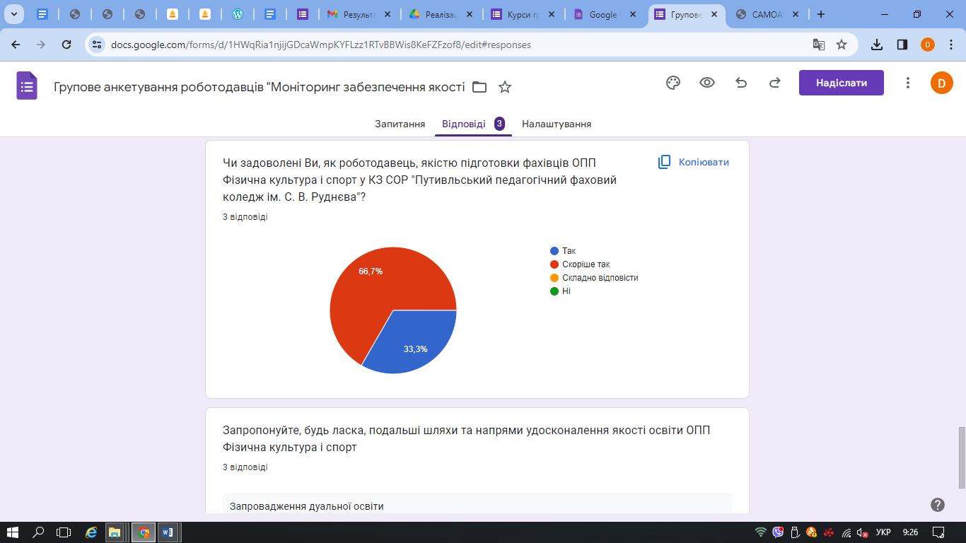

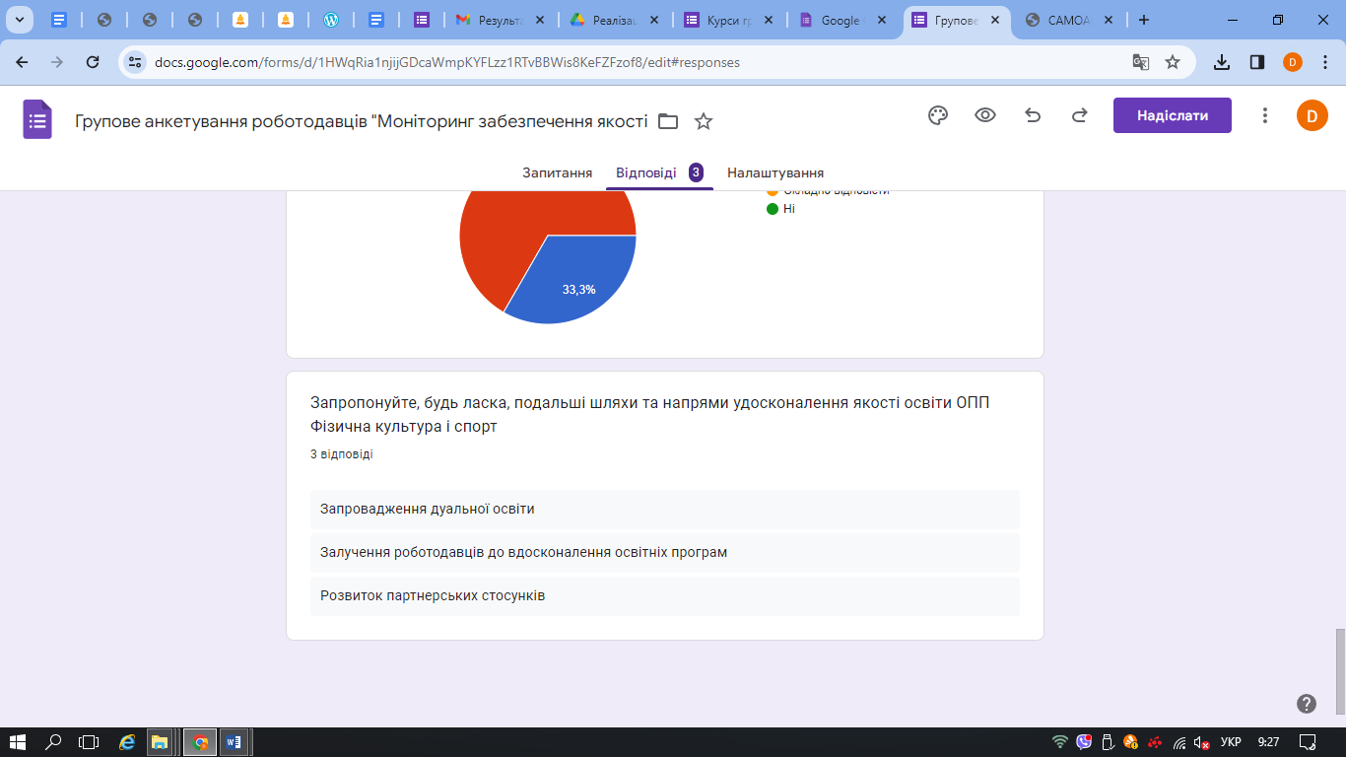

Отже, стейкхолдери досить високо оцінюють освітньо-професійну програму Фізична культура і спорт у КЗ СОР «Путивльський педагогічний фаховий коледж імені С. В. Руднєва»; стверджують, що випускники мають достатній обсяг практичної підготовки; вважають, що підготовка фахівців за даною освітньо-професійною програмою є актуальною на ринку праці; пропонують бажані напрямки подальшої співпраці та вдосконалення якості освіти ОПП Фізична культура і спорт. Згідно результатів анкетування його учасники задоволені якістю підготовки фахівців спеціальності 017 Фізична культура і спорт у КЗ СОР «Путивльський педагогічний фаховий коледж імені С. В. Руднєва» та зацікавлені у подальшій співпраці та вдосконаленні освітньо-професійної програми.